ACUERDO No. 651
8 de noviembre de 2013

Por el cual se aprueba la incorporación de un cambio en los parámetros de la capacidad de absorción y generación de reactivos de la central Guavio

El Consejo Nacional de Operación en uso de sus facultades legales y reglamentarias en especial, las conferidas en el artículo 36 de la Ley 143 de 1994, el Anexo general de la Resolución CREG 025 de 1995, su Reglamento interno y según lo aprobado en la reunión no presencial No. 401 del 8 de noviembre de 2013 y

CONSIDERANDO

1. Que EMGESA S.A. E.S.P. siguiendo el procedimiento previsto en el Acuerdo 497 de 2010, mediante comunicación con número de radicado en XM 010449-3 del 21 de octubre de 2013, solicitó la modificación de los parámetros capacidad de absorción y generación de reactivos de las unidades de generación de la central Guavio, y envío en formato digital las nuevas curvas de capacidad de cada una de las unidades de la central, con base en los resultados de las pruebas de potencia reactiva realizadas de acuerdo con el procedimiento del Acuerdo 639 de 2013.

2. Que XM como responsable de la planeación, coordinación, supervisión y control de la operación integrada de los recursos del SIN, mediante la comunicación 008691-1 del 23 de octubre de 2013, considera que los cambios de parámetros solicitados no ponen en riesgo la operación del sistema y que la información fue reportada en concordancia con los resultados de las pruebas de potencia reactiva realizadas en las unidades de Guavio.

3. Que el Subcomité de Estudios Eléctricos en su sesión No. 215 del 24 de octubre de 2013 dio concepto favorable a la solicitud de modificación.

4. Que el Comité de Operación en su sesión No. 241 del 29 de octubre de 2013 recomendó la expedición del siguiente acuerdo.

ACUERDA:

PRIMERO: Aprobar la declaración de una nueva curva operativa de carga para las unidades de la Central Guavio, en la que se define la capacidad para entrega y absorción de potencia reactiva de las unidades en función de la potencia activa generada.

Curva de Carga Unidad GUAVIO 1

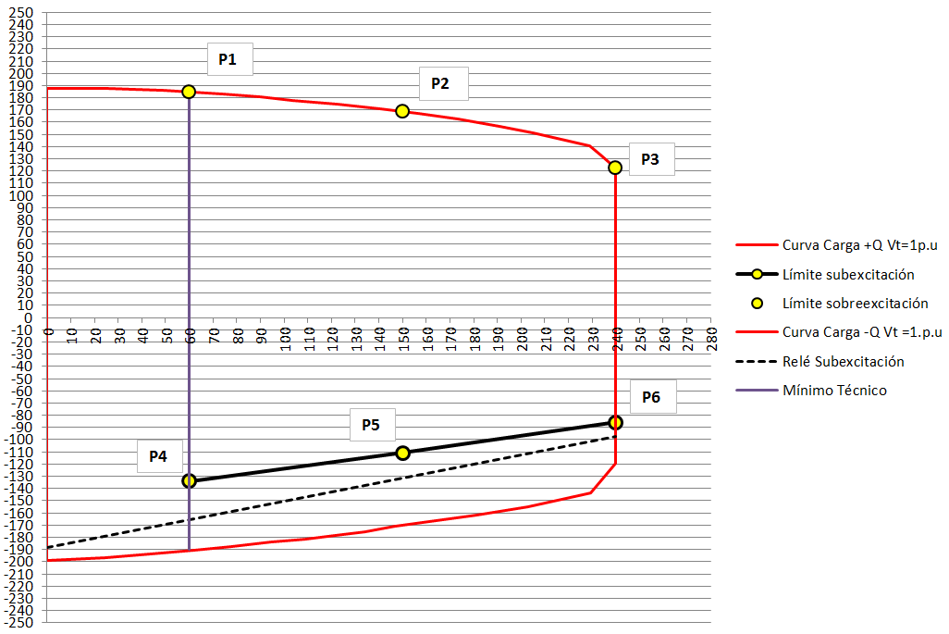

Región | Punto | P (MW) | Q (MVARs)
Sobre-Excitación | P1 | 60 | 184.98
Sobre-Excitación | P2 | 150 | 168.53
Sobre-Excitación | P3 | 240 | 122.46
Sub-Excitación | P4 | 60 | -134.00
Sub-Excitación | P5 | 150 | -111.00
Sub-Excitación | P6 | 240 | -86.00

Curva de Carga Unidad GUAVIO 2

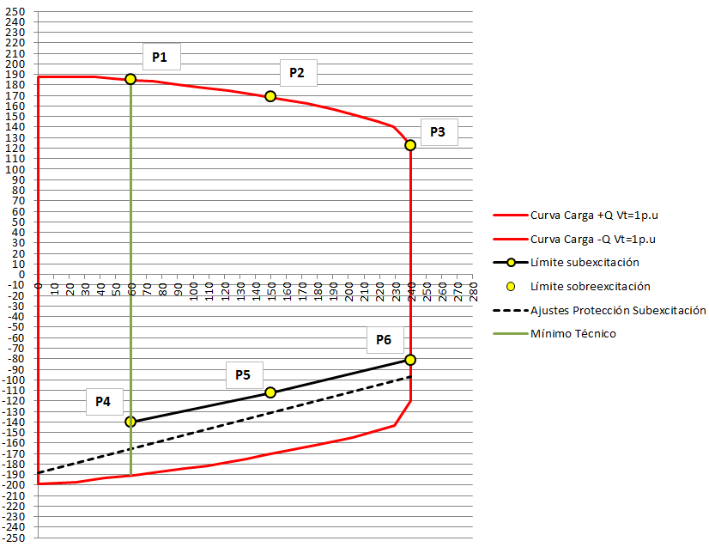

Región | Punto | P (MW) | Q (MVARs)
Sobre-Excitación | P1 | 60 | 184.98
Sobre-Excitación | P2 | 150 | 168.53
Sobre-Excitación | P3 | 240 | 122.46
Sub-Excitación | P4 | 60 | -140.00
Sub-Excitación | P5 | 150 | -112.50
Sub-Excitación | P6 | 240 | -81.00

Curva de Carga Unidad GUAVIO 3

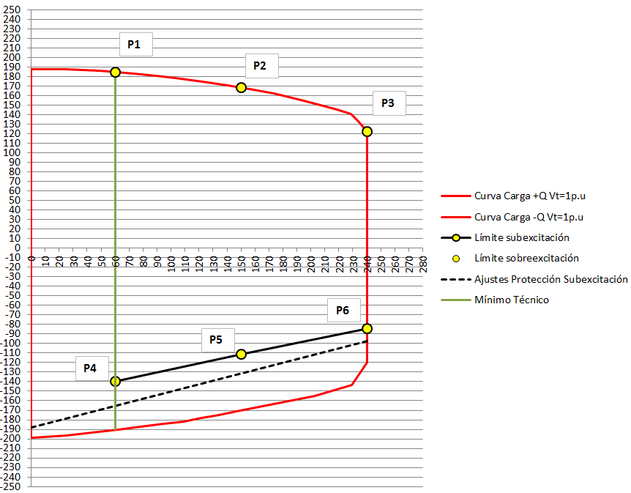

Región | Punto | P (MW) | Q (MVARs)
Sobre-Excitación | P1 | 60 | 184.98
Sobre-Excitación | P2 | 150 | 168.53
Sobre-Excitación | P3 | 240 | 122.46
Sub-Excitación | P4 | 60 | -140.00
Sub-Excitación | P5 | 150 | -111.00
Sub-Excitación | P6 | 240 | -84.00

Curva de Carga Unidad GUAVIO 4

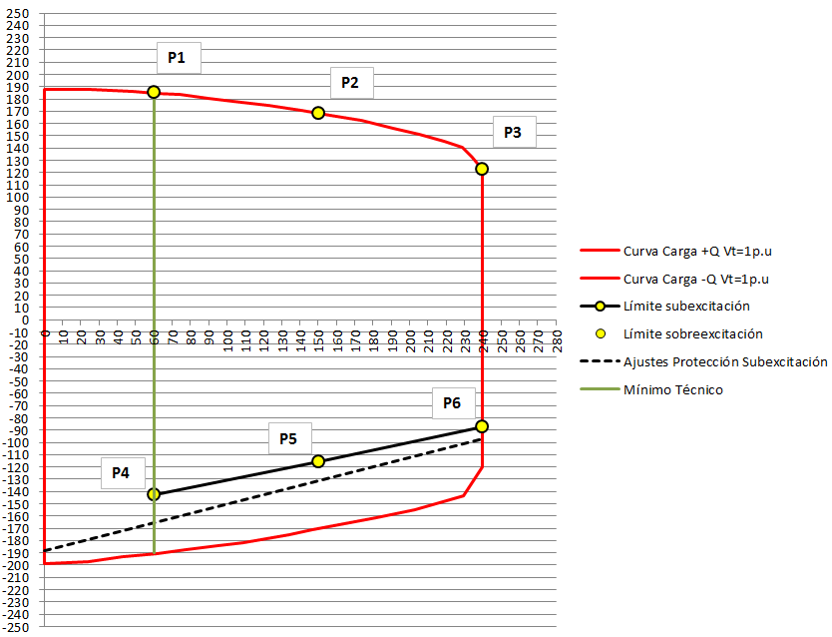

Región | Punto | P (MW) | Q (MVARs)
Sobre-Excitación | P1 | 60 | 184.98
Sobre-Excitación | P2 | 150 | 168.53
Sobre-Excitación | P3 | 240 | 122.46
Sub-Excitación | P4 | 60 | -143.00
Sub-Excitación | P5 | 150 | -116.00
Sub-Excitación | P6 | 240 | -87.00

Curva de Carga Unidad GUAVIO 5

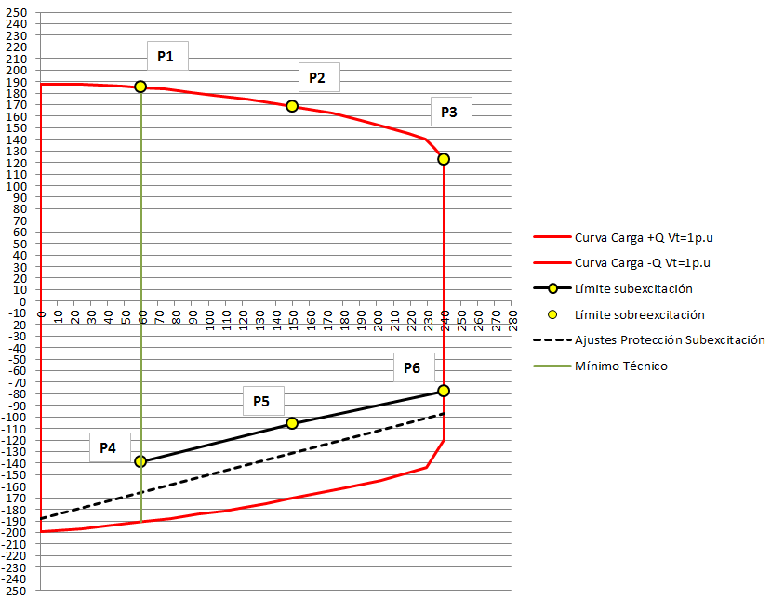

Región | Punto | P (MW) | Q (MVARs)
Sobre-Excitación | P1 | 60 | 184.98
Sobre-Excitación | P2 | 150 | 168.53
Sobre-Excitación | P3 | 240 | 122.46
Sub-Excitación | P4 | 60 | -139.00
Sub-Excitación | P5 | 150 | -106.00
Sub-Excitación | P6 | 240 | -78.00

SEGUNDO: Aprobar la modificación de los valores máximos para entrega y absorción de potencia reactiva de las unidades de la Central Guavio, a la potencia efectiva neta de las unidades de generación correspondientes.

Elemento | Parámetro a modificar | Valor Anterior | Valor Nuevo
Guavio 1 | Capacidad de generación de reactivos (MVARs) en 240 MW | 100 | 122.46
Guavio 1 | Capacidad de absorción de reactivos (MVARs) en 240 MW | 45 | 86
Guavio 2 | Capacidad de generación de reactivos (MVARs) en 240 MW | 100 | 122.46
Guavio 2 | Capacidad de absorción de reactivos (MVARs) en 240 MW | 45 | 81
Guavio 3 | Capacidad de generación de reactivos (MVARs) en 240 MW | 100 | 122.46
Guavio 3 | Capacidad de absorción de reactivos (MVARs) en 240 MW | 45 | 84
Guavio 4 | Capacidad de generación de reactivos (MVARs) en 240 MW | 100 | 122.46
Guavio 4 | Capacidad de absorción de reactivos (MVARs) en 240 MW | 45 | 87
Guavio 5 | Capacidad de generación de reactivos (MVARs) en 240 MW | 100 | 122.46
Guavio 5 | Capacidad de absorción de reactivos (MVARs) en 240 MW | 45 | 78

TERCERO: El presente Acuerdo rige a partir del despacho que se realizará el 14 de noviembre de 2013, para la operación del 15 de noviembre del 2013

El Presidente, El Secretario Técnico,
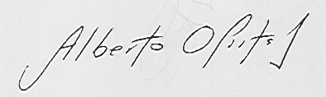
JULIAN CADAVID VELASQUEZ ALBERTO OLARTE AGUIRRE

